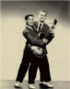
Simon & Garfunkel

S&G
Paul och Art är kända hela världen som S&G, deras harmoniska sånger har fått världen att stanna upp en stund och bara njuta. Några av de mest kända låtarna är: Bridge over trubled water, the sound of silence, och Mrs Robinson. De har rest världen runt och gjort konserter, år 1980 var de i Sverige och spelade.

Uppväxt
Paul Fredric Simon föddes den 13 oktober 1941 i Newark, New Jersey. Den 5:e november samma år föddes Arthur (Art) Ira Garfunkel i Forest Hills, New York.
Efter Pauls födelse flyttade han och hans familj till Forest Hills, tre kvarter ifrån Art’s hem.
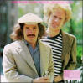
De två började i samma skola men det var inte förrän i 6:e klass som de lärde känna varandra. Då spelade de i skolteatern tillsammans, Paul var kaninen och Art var katten i pjäsen Alice i underlandet.

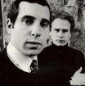
Musikintresset
När Paul var 9 år gammal hörde han Art sjunga They tryed to tell us whe’re to young to school. Imponerad och med stor avund började han sjunga själv.
När de var 13 år gamla sjöng de en version av Sh- Boom á cappella i skolans aula. Senare sjöng de tillsammans med tre andra grannpojkar, i ett band som de kallade The Sparks. Senare bytte de namn till The Pep-tones. De uppträdde också regelbundet på skolkonserter.
Den första låten de skrev var The girl for me. Det var någon som ville köpa låten den för 25 dollar, men Pauls pappa lät dem inte sälja den.
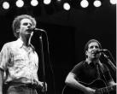
När de gjort konserter runt över världen har de spelat den låten och idag är de glada över att Pauls pappa inte lät dem sälja den.

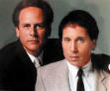
Familj
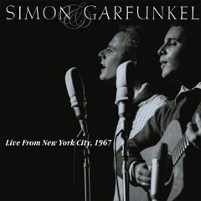
Pauls föräldrar var ungerska judar, Louise och Belle Simon. Louise var ledare i bandet Lee Sims, där han var bassist. De uppträdde på tv och var rätt stora på sin tid. Senare började Louise plugga till lärare och undervisade på New York Community college. Belle var högstadielärare och undervisade i Engelska innan hon födde Paul och hans bror Eddie.
Pauls pappa uppmuntrade alltid Paul till att sjunga och tyckte att han sjöng bra.
Art’s pappa Jack var rumänsk immigrant och en resande säljare och hans mamma Rose var hemmafru. Han hade också två bröder, Jules och Jerome.

Uppbrott
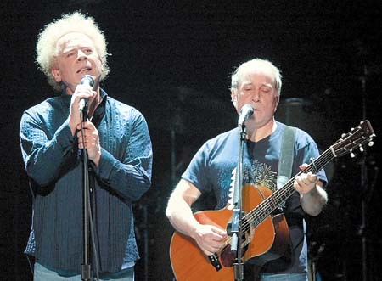
År 1970 splittrades Simon & Garfunkel. De blev ovänner och bråkade ofta. De kunde till och med bråka på scenen när de uppträdde och de blev trötta på varandra. Paul ville göra solokarriär och släppte ett album med afrikansk inspirerad musik efter något år.
Paul trodde att han skulle lyckas bättre som soloartist, men Art hade fler stora hittar efter splittringen. År 1988 släppte de ett album tillsammans igen och efter det har de haft många konserter ihop.

Sammanfattning
Jag valde att arbeta med Simon & Garfunkel eftersom de är väldigt berömda artister och har gjort många kända och bra låtar. Innan jag började läsa om dem kände jag inte till dem så bra, men nu har jag lärt mig massor. De är väldigt intressanta att läsa om och under tiden jag har arbetat har jag lyssnat på deras musik. De har underbara röster och jag tycker att de är häliga att lyssna på.

Källförteckning:

www.npr.org/features/feature.php?wfId=1951161

hem.passagen.se/teddybear/simon.html

www.rockhall.com/hof/inductee.asp?id=188

bilder från: www.google.se

Maria Eliasson 9b 2004-09-13

Simon & Garfunkel

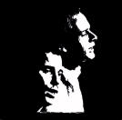

Innehållsförteckning
S&G
Uppväxt
Musikintresset
Familj
Uppbrott
Utvärdering

